Separação de sólidos eco eficiente
Filtro banda rotativo para aplicações Municipais e Industriais
O filtro Salsnes substitui na integra os tratamentos primários convencionais. No caso de ETARs existentes a capacidade de tratamento pode ser facilmente incrementada.
Principais benefícios:
- Até 15% de redução nos custos totais
- Apenas 1/10 do espaço requerido face aos tratamentos convencionais
- Menos trabalhos de construção civil
- Maior remoção de SST e CBO face aos tratamentos primários convencionais
- Permite a expansão de ETARs existentes
- Redução nas necessidades de arejamento
- Sem necessidade de espessamento separado ou processos de desidratação
- Maior valor energético das lamas primárias
- Baixa manutenção e fácil operação

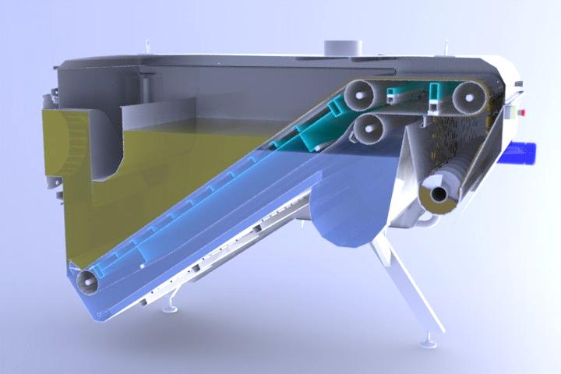
Entrada
Filtração
Espessam.
Saida

